АДМИНИСТРАЦИЯ ЛЕНИНГРАДСКОЙ ОБЛАСТИ
КОМИТЕТ ПО СОХРАНЕНИЮ КУЛЬТУРНОГО НАСЛЕДИЯ ЛЕНИНГРАДСКОЙ ОБЛАСТИ

ПРИКАЗ

«___»____________2021 года №____________________
г. Санкт-Петербург

Об установлении предмета охраны объекта культурного наследия
регионального значения «Парк», входящего в состав ансамбля «Усадьба Медемов Щеглово», адрес (местонахождение): Ленинградская область, Всеволожский муниципальный район, Щегловское сельское поселение, п. Щеглово, дополнительная территория «Культурная»

В соответствии со статьями 9.2, 20, 33 Федерального закона от 25 июня 2002 года № 73-ФЗ «Об объектах культурного наследия (памятниках истории и культуры) народов Российской Федерации», статьей 4 областного закона Ленинградской области от 25 декабря 2015 года № 140-оз «О государственной охране, сохранении, использовании и популяризации объектов культурного наследия (памятников истории и культуры) народов Российской Федерации, расположенных на территории Ленинградской области», п. 2.1.1. Положения о комитете по сохранению культурного наследия Ленинградской области, утвержденного постановлением Правительства Ленинградской области от 24 декабря 2020 года № 850, приказываю:
1. Установить предмет охраны объекта культурного наследия регионального значения «Парк», входящего в состав ансамбля «Усадьба Медемов Щеглово», адрес (местонахождение): Ленинградская область, Всеволожский муниципальный район, Щегловское сельское поселение, п. Щеглово, дополнительная территория «Культурная», согласно приложению к настоящему приказу.
2. Комитету по сохранению культурного наследия Ленинградской области обеспечить:
- внесение соответствующих сведений в Единый государственный реестр объектов культурного наследия (памятников истории и культуры) народов Российской Федерации;
- размещение настоящего приказа на сайте комитета по сохранению культурного наследия Ленинградской области в информационно-телекоммуникационной сети «Интернет».
3. Настоящий приказ вступает в силу со дня его официального опубликования.
- Контроль за исполнением настоящего приказа оставляю за собой.

Заместитель Председателя Правительства
Ленинградской области – председатель
комитета по сохранению культурного наследия В.О. Цой

Лист согласования

Приложение
к приказу комитета по сохранению культурного наследия
Ленинградской области
от «___»________2021 г. №__________

Предмет охраны объекта культурного наследия
регионального значения «Парк», входящего в состав ансамбля «Усадьба Медемов Щеглово», адрес (местонахождение): Ленинградская область, Всеволожский муниципальный район, Щегловское сельское поселение, п. Щеглово, дополнительная территория «Культурная»

№ п.п. | Видовая принадлежность предмета охраны | Предмет охраны | Фотографии
1. | Объемно-пространственное и планировочное решение, рельеф | Местоположение парка – северная часть территории объекта культурного наследия регионального значения «Усадьба Медема Щеглово»;  историческая композиция парка (пейзажный парк с элементами регулярной планировки XVIIIв.);  историческое сочетание открытых пространств (лугов, полян, дорог, площадок), полуоткрытых пространств (участки с группами и одиночными деревьями), закрытых пространств (массивы), водоемов (пруды), зданий и сооружений;  рельеф – пологий склон возвышенности, понижающийся к востоку;  местоположение зданий и сооружений на территории парка, входящих в состав объекта культурного наследия регионального значения «Усадьба Медема Щеглово»,  в том числе:  усадебный дом (фундамент и подвал);  летний дом;  оранжерея. | 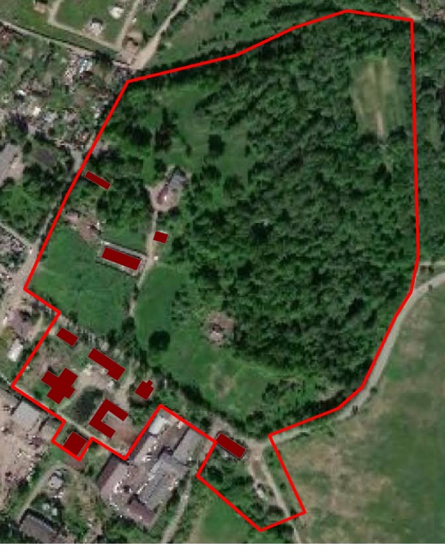  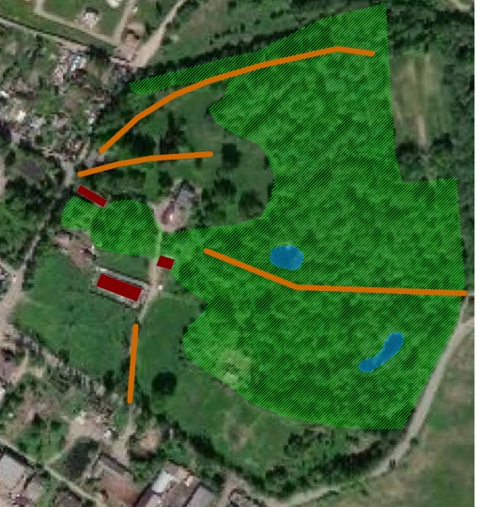  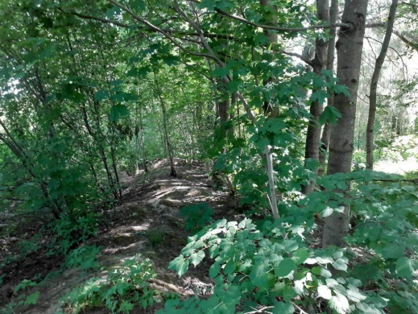  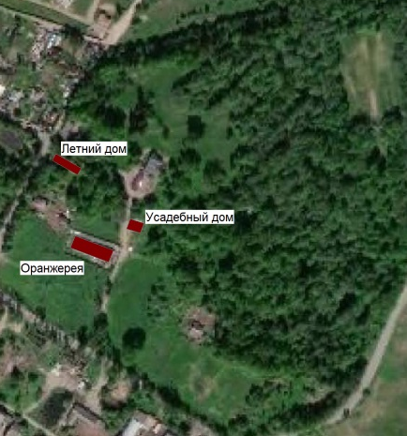  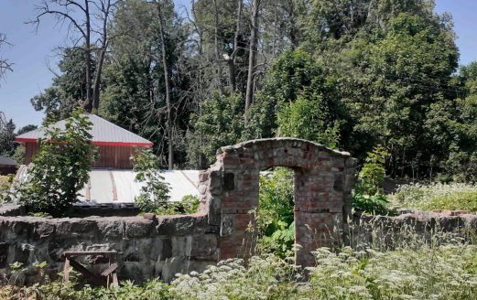  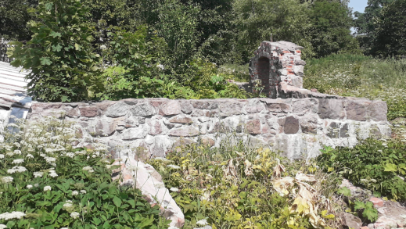  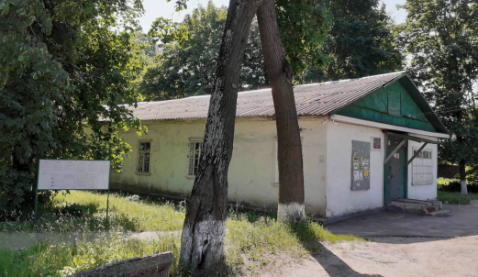  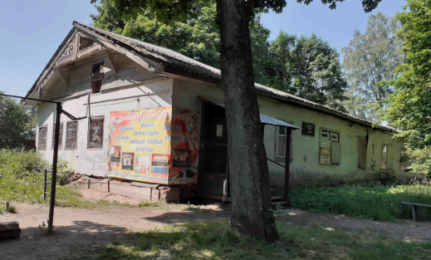  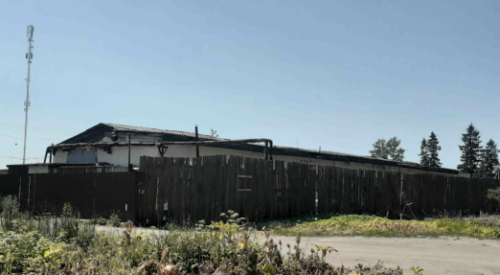
2. | Планировочная система | исторические парковые дороги и дорожки – местоположение, трассировка, в том числе:  центральная дорога –  местоположение (в центральной части парка, между восточной границей парка и зданием клуба);  северная дорога –  местоположение (в северной части парка, от площадки у здания администрации вдоль западной и северной границ парка);  дорожка между центральной и северной дорогами –  местоположение (в северо-западной части парка, от площадки у здания администрации до большой поляны);  дорога в оранжерейной зоне –  местоположение (в южной части парка, между южным входом в парк и зданием оранжереи); | 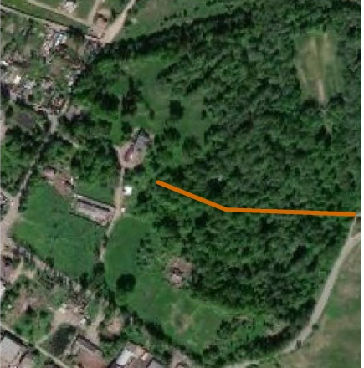  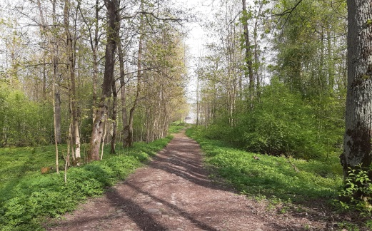  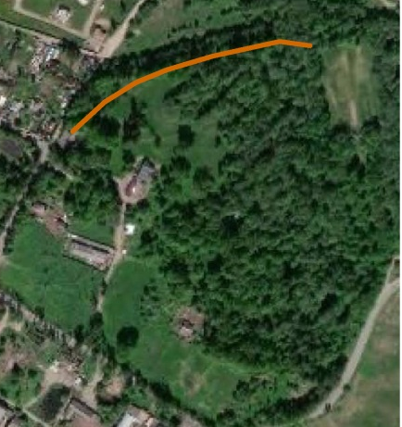  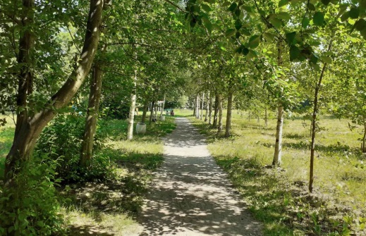  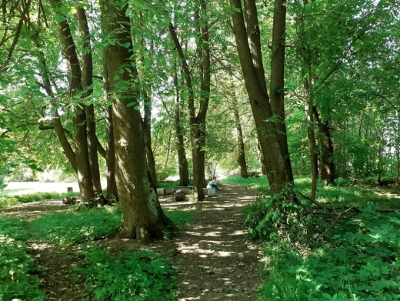  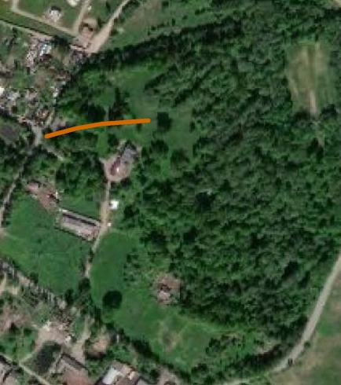  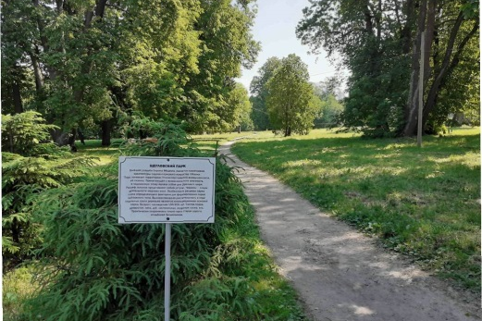  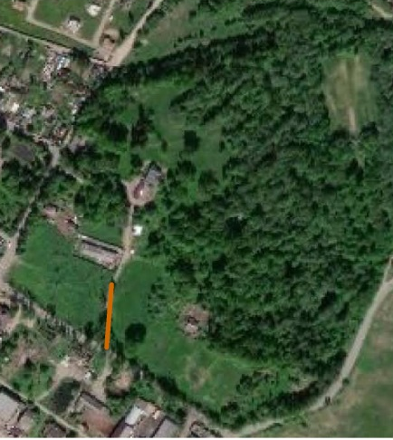  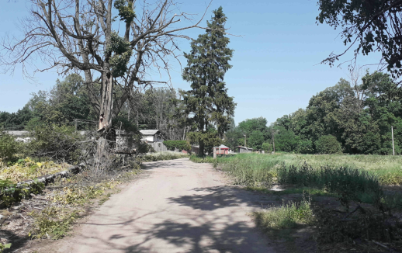
3. | Насаждения | Основной породный состав: береза, вяз, дуб, ель, ива, клен, липа, лиственница, сосна, ольха, ясень;  зеленые насаждения (деревья) – массивы, группы, куртины, ряды, аллейные посадки,  одиночные посадки,  в том числе:  плотный древесный массив в северо-восточной части парка –  местоположение, породный состав (береза, вяз, дуб, ель, клен, липа, ольха, сосна, ясень);  буферные посадки елей, выполняющих роль зеленой кулисы вдоль границ парка –  местоположение (западная и северная границы парка), шаг древесных посадок;  единичные старовозрастные деревья в северной части парка –  местоположение, породный состав (ель, лиственница, липа, сосна):  единичная старовозрастная лиственница –  местоположение (с западной стороны здания клуба);  единичная старовозрастная липа–  местоположение (с северной стороны здания клуба);  единичная старовозрастная лиственница –  местоположение (северная часть парка, у северной дороги);  единичная старовозрастная сосна –  местоположение (с восточной стороны большой поляны);  единичная старовозрастная ель –  местоположение (к юго-востоку от оранжереи, у дороги в оранжерейной зоне);  групповые посадки:  группа старовозрастных лип –  местоположение (с западной стороны усадебного дома, между летним домом и оранжереей);  группа старовозрастных кленов –  местоположение (с западной стороны здания клуба);  группа старовозрастных лип –  местоположение (с западной стороны здания клуба);  группа старовозрастных лип –  местоположение (с восточной стороны здания клуба);  группа старовозрастных лип –  местоположение (с восточной стороны здания администрации);  группа старовозрастных елей –  местоположение (в центральной части большой поляны, к югу от северной дороги);  группа старовозрастных лип –  местоположение (в северной части парка у северной дороги);  группа старовозрастных лип –  местоположение (в восточной части большой поляны);  группа старовозрастных дубов –  местоположение (в восточной части большой поляны);  группы смешанные из старовозрастных деревьев ценных пород –  местоположение (в центральной части большой поляны, к югу от северной дороги), породный состав (ель, ива);  группы смешанные из старовозрастных деревьев ценных пород –  местоположение (у летнего дома), породный состав (липа, клен, ива);  группы смешанные из старовозрастных деревьев ценных пород –  местоположение (восточная сторона большой поляны), породный состав (дуб, береза);  аллейные посадки:  аллейные посадки лип –  местоположение (вдоль центральной дороги);  аллейные посадки лип –  местоположение (в юго-западной части парка вдоль дороги в оранжерейной зоне);  аллейные посадки лип утраченные –  местоположение (в юго-западной части парка от Магистральной улицы до дороги в оранжерейной зоне). | 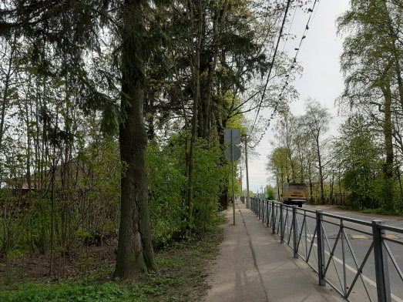  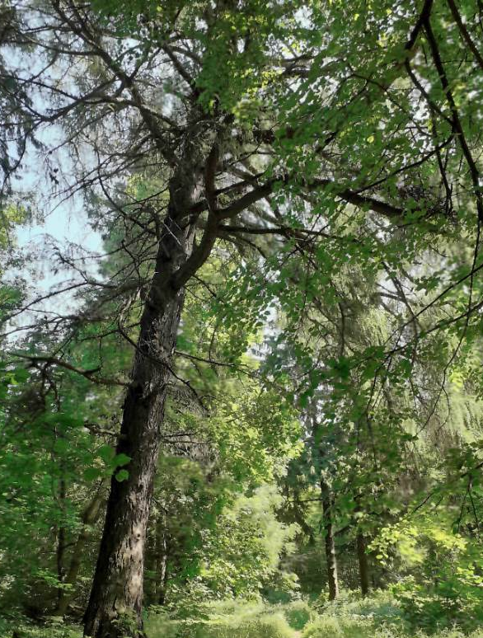  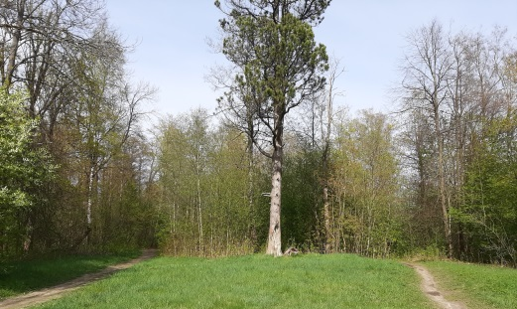  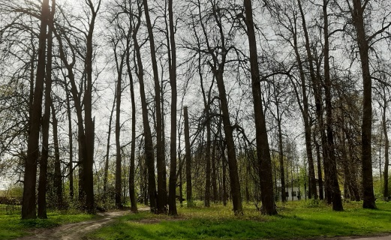  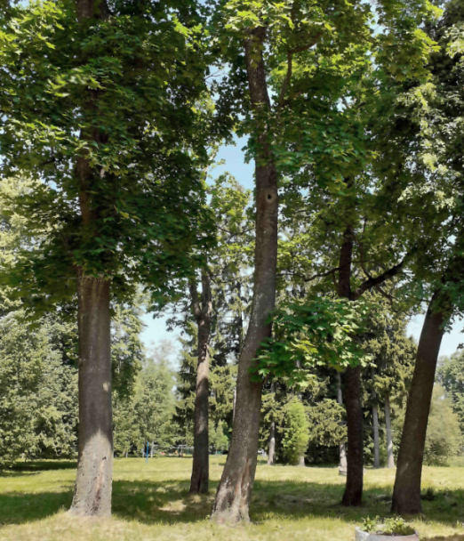  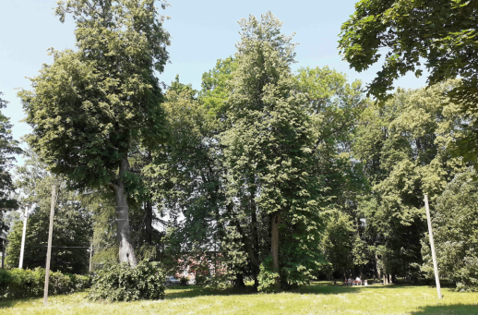  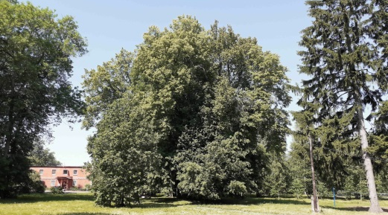  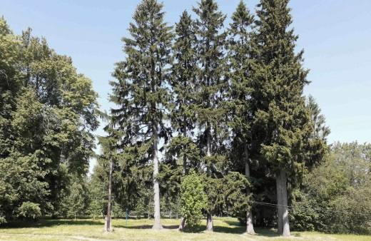  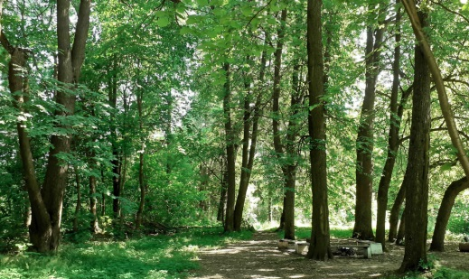  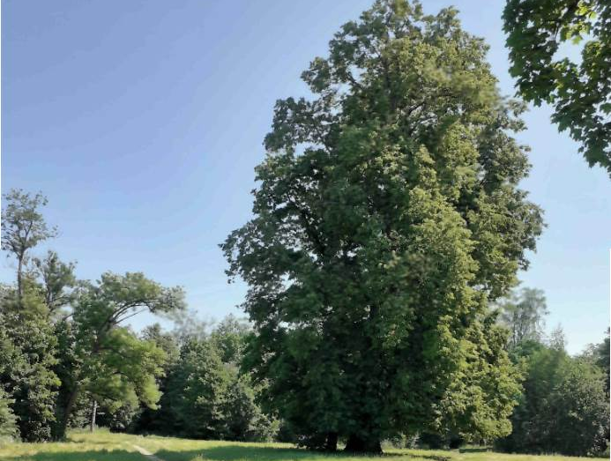  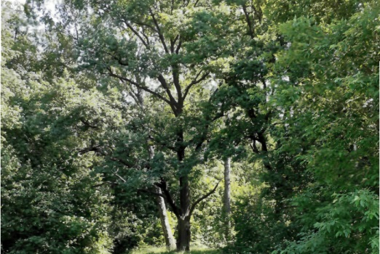  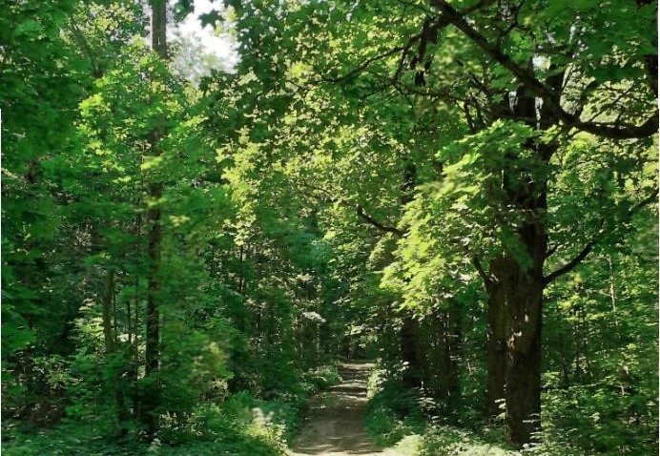  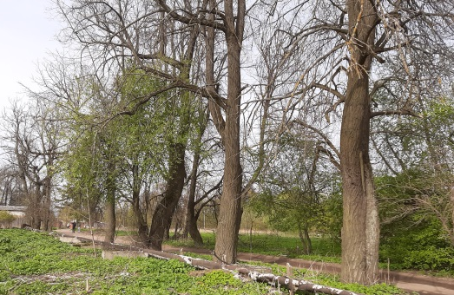
4. | Водная система | Два пруда, в том числе:  Нижний пруд – местоположение (к югу от главной дороги), конфигурация, профили оформления береговых откосов, остров;  Верхний пруд – местоположение (к северу от главной дороги), конфигурация, профили оформления береговых откосов,  гидротехнические сооружения (плотина); | 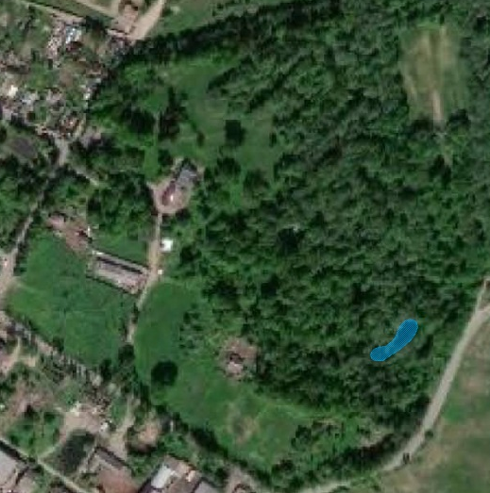  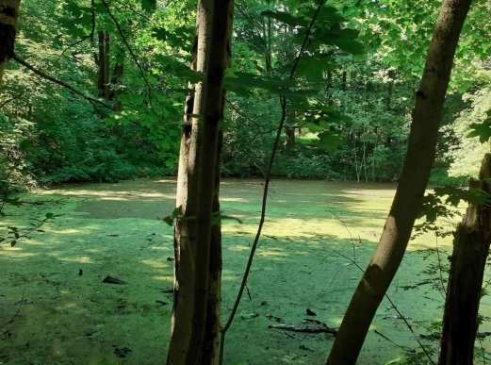  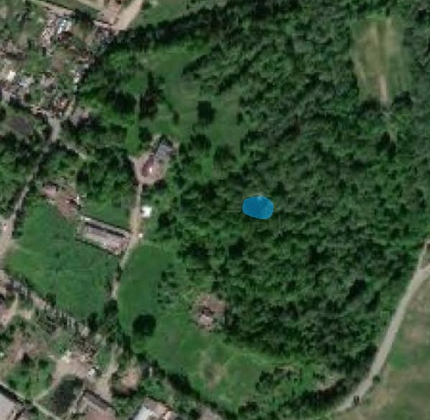
5. | Ландшафтные виды и панорамы | Радиальная панорама большой поляны | 